一、案例复盘
标题：餐桌小事，折射全过程人民民主全链条运行逻辑
- 复盘全流程（时间轴图）
民主表达：从网红爆料到全民热议，消费者通过社交媒体、12315投诉、消保问卷等多元渠道，实现民意的集中爆发与反馈。
↓
民主协商：民意汇聚形成社会共识，人大代表吸纳建议，联合专家研讨、媒体监督，多方主体坐下来共同商量解决方案。
↓
民主决策：监管部门公开向社会征求立法意见，将公众诉求与专业考量结合，吸纳民意制定法规草案，实现科学民主决策。
↓
民主管理：全国性强制标注法规正式实施，行业规范确立，民主决策的成果转化为刚性制度，切实规范市场主体行为。
↓
民主监督：通过“明厨亮灶”、“你点我查”、公益诉讼等形式，发动社会力量参与监督，确保法规落地见效，形成共治格局。

结论：一场餐桌消费争议，完整落地了全过程人民民主“民主表达 → 民主协商 → 民主决策 → 民主管理 → 民主监督”的全链条闭环，生动诠释了其是最广泛、最真实、最管用的社会主义民主。

- 核心提炼：人民不再是政策被动接收者
过往餐饮行业定价、菜品标注规则由行业自主把控，普通消费者缺少话语权；本次预制菜新规落地证明：在我国人民民主制度下，普通人的消费诉求、生活痛点可以突破行业壁垒，转化为国家正式规章制度，人民当家作主从课本概念落地到一日三餐。
- 小字备注（页面角落）
悠悠万事，吃饭为大，民生小事正是人民民主最鲜活的试验场 —— 新华网《一餐一饭里的民生 “食” 事》观点提炼。
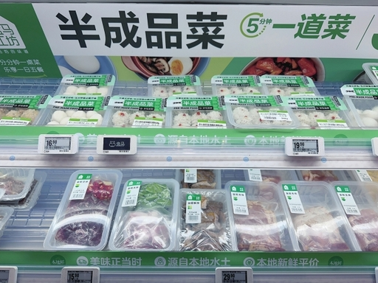
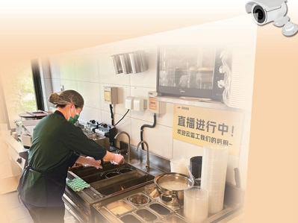
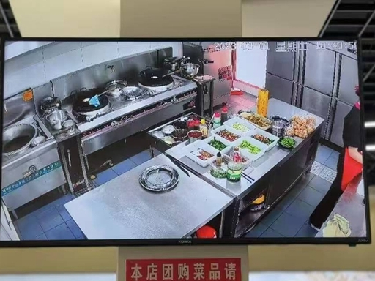
1、预制菜商超规范陈列图（湖南官方实拍）
链接：http://amr.hunan.gov.cn/xxx/mtzsx/202404/t20240430_33290188.html
2、互联网 + 明厨亮灶后厨直播实拍（人民网）
链接：http://society.people.com.cn/n1/2025/0509/c1008-40476113.html
3、市场监管大屏实时监控后厨画面（人民网陕西）
链接：http://sn.people.com.cn/BIG5/n2/2025/0814/c226647-41322293.html
参考文字素材源（做 PPT 可摘抄引言）
新华网原文：一餐一饭的烟火气里，藏着全过程人民民主最质朴的温度。
来源：http://www.xinhuanet.com/politics/20260524/230da1b7371349c3bba51ccd6e2c5c8c.html

二、对比辨析
标题：立足民生实践，对比凸显全过程人民民主优越性
（一）中国：我国全过程人民民主落地表现（结合预制菜案例）
- 诉求通道全开放：网民、普通消费者、商户、骑手均可通过留言、听证会、代表提案等渠道建言，监管部门面向全社会公开征求预制菜立法意见；
- 民意快速转化政策：短短 1 年多时间，从全网吐槽到全国统一强制标注法规出台，以人民利益为立法首要导向，优先保障消费者知情权；
- 配套长效监督：明厨亮灶、你点我查、检察公益诉讼多重监督并行，制度落地后持续动态优化行业规范央视网新闻频道。
（二）西方：西式资本主导餐饮治理短板（精简客观表述，不极端抹黑）
西方民主多体现为周期性、形式化民主，核心聚焦选举投票，人民的权利仅局限于投票瞬间，投票结束后，民众的日常诉求很难影响社会治理与政策制定。
在餐饮、食品安全等民生领域，西方资本市场以企业利益、资本利益为核心。面对餐饮企业隐瞒预制菜、食品安全不透明等乱象，
市场化资本主导行业规则制定，餐饮标准多由大型连锁企业、资本游说推动，普通消费者个体诉求难以撬动行业立法，同类预制菜隐瞒消费乱象整改周期漫长，消费者维权成本高、缺乏顶层制度兜底。
总结：中国式民主扎根民生需求，能够高效凝聚社会共识、破解百姓急难愁盼，这正是民主 “最管用” 的现实佐证
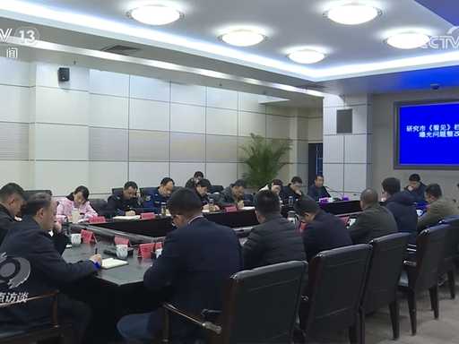
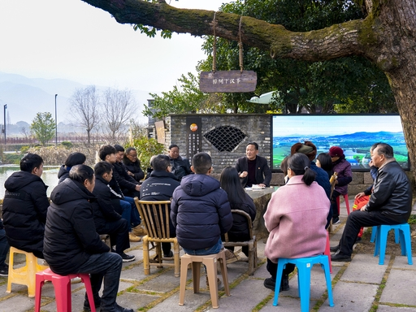
1、市场监管民生议题座谈会实拍（央视焦点访谈）
链接：https://news.cctv.com/2023/05/19/ARTIDmQp2NsShxHGQk38A4pf230519.shtml
2、基层群众圆桌协商议事图（央视浙江基层民主报道）
链接：https://news.cctv.com/2025/01/08/ARTI8eJzgykCDilbuw44PWgV250108.shtml
权威参考文案（PPT 备注用）
人民网：中国式民主是沾泥土、接地气、能落地的民主，百姓日常诉求可以顺畅转化为制度条文。
来源：http://politics.people.com.cn/n1/2025/0325/c458474-40446028.html

三、回扣教材 + 收尾升华：人民民主就在烟火日常里
- 课本知识点回扣（思政教材原话拓展）
教材明确：人民民主的本质是人民当家作主，全过程人民民主是最广泛、最真实、最管用的社会主义民主。预制菜从乱象丛生到全国统一规范的全过程，正是课本理论落地民生的具象案例：广泛体现在全民无门槛发声、真实体现在民意被立法采纳、管用体现在切实解决消费痛点潍坊人大。
- 延伸升华（拔高立意）
全过程人民民主从不是局限于国家大政方针的宏大概念，小到餐厅菜单标注、外卖后厨可视化，大到食品安全国家标准修订，都在践行 “众人的事情由众人商量” 的民主真谛。国家治理始终锚定人民利益，把群众 “舌尖上的关切” 转化为看得见、摸得着的制度保障央视网。
- 结尾收尾金句（页面底部大号字体，全汇报收尾）
民生无小事，枝叶总关情；每一次民意被倾听、被落实，就是人民民主最好的答卷。

光明网：发展全过程人民民主，落脚点就是不断满足人民对美好生活的各项需求，从饮食安全到消费公平皆是题中之义。
来源：https://theory.gmw.cn/2025-03/03/content_37882487.htm
备用素材包（备用配图 + 政策原文链接，）
- 预制菜国家正式文件原文（中国政府网）：http://big5.www.gov.cn/gate/big5/www.gov.cn/zhengce/zhengceku/202403/content_6940808.htm
- 北京通州明厨亮灶政策配图：http://www.bjtzh.gov.cn/scjgxy/c109473/202605/1790248.shtml

